|  |  |  |
| --- | --- | --- |
| http://www.diyideas.ru/upload/1/242_0_s.jpg | Рукавички-  ёжики | http://www.diyideas.ru/upload/1/242_8_s.jpg |

Как вязать колючки:

А Б В

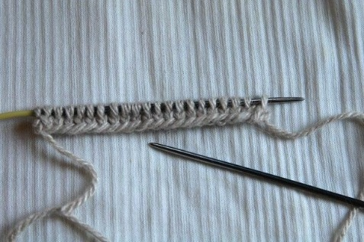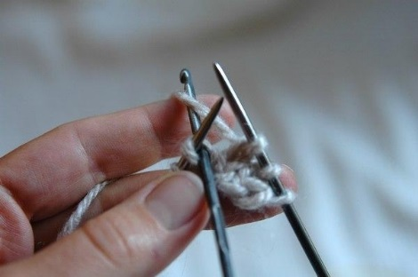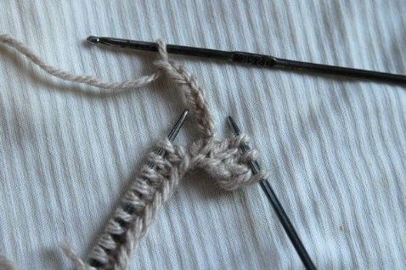

Г Д Е

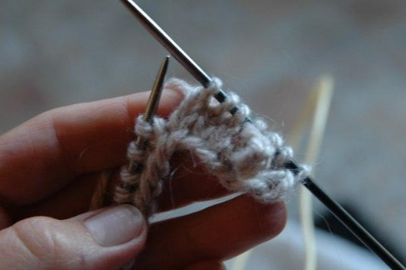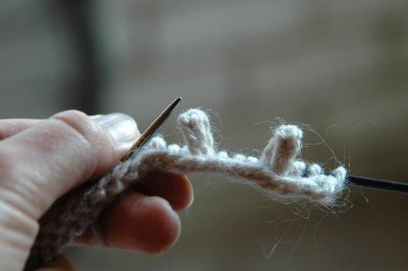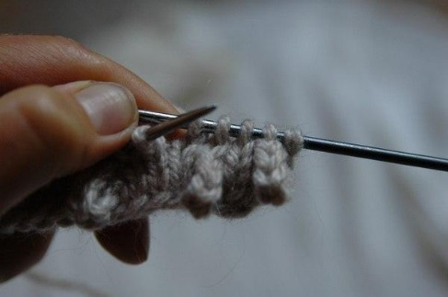

Ж

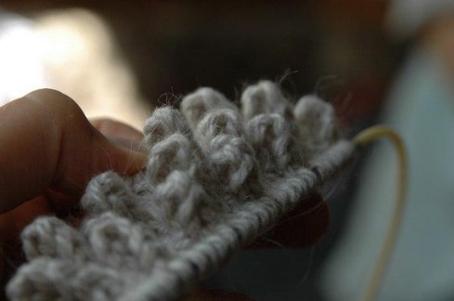

Источник информации: <http://www.diyideas.ru/pages/242.html>